Плазмохимическое осаждение слоев в условиях пониженного давления. Прикладная технологическая платформа
Константинов В.О., Шарафутдинов Р.Г., Щукин В.Г.
ЗАО «Институт плазмохимических технологий», РФ, 630090, г. Новосибирск, проспект Ак. Лаврентьева 2/2, v.shchukin@inverse.su
ФГБУН «Институт теплофизики им. С.С. Кутателадзе СО РАН», РФ, 630090, г. Новосибирск, проспект Ак. Лаврентьева 1, molkin@itp.nsc.ru

Представлены описание и демонстрация возможностей прикладной технологической платформы для получения тонких пленок различной структуры и различного химического состава, основанной на проведении реакций в условиях пониженного давления с использованием низкотемпературной неравновесной плазмы.
На основе базовой технологической платформы предложен набор технологий получения продуктов в виде тонких слоев на поверхности. Тонкопленочные структуры являются основой микроэлектроники, применяются в качестве функциональных покрытий в солнечных элементах различного типа, также используются для формирования коррозионно- и износостойких покрытий деталей машин и т.д.
Представленная технологическая платформа объединяет в себе технологии плазмохимического осаждения слоев на различных подложках. Плазмохимическое осаждение из газовой фазы в комбинации с roll-to-roll (R2R) процессом имеет огромный потенциал для создания компактных производств, продукты которых наносятся на гибкую ленту-подложку (например, тонкопленочные солнечные элементы, тонкопленочные электроды для различных применений и т.д.). Ядром этих технологий является реакционная камера, оснащенная необходимым количеством холодных плазмотронов, которые являются оригинальными технологическими элементами платформы (см. рис.1). Сквозь эту камеру по R2R технологии перемещается лента-подложка, на которую осаждается в непрерывном режиме слой вещества. Готовый продукт накапливается в виде рулона. При создании продукта имеющего многослойную структуру в состав установки входит несколько реакционных камер оснащенных плазмотронами, настроенными для осаждения соответствующего покрытия. Остальные блоки технологической платформы являются стандартными техническими решениями, адаптированными к нашей технологии.
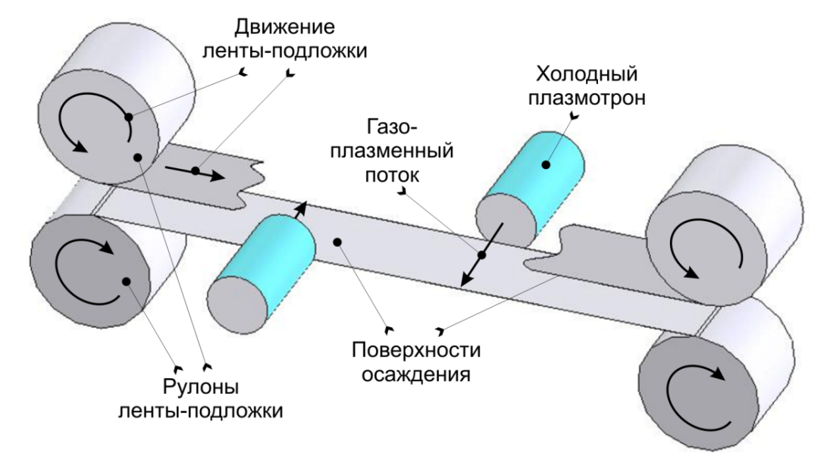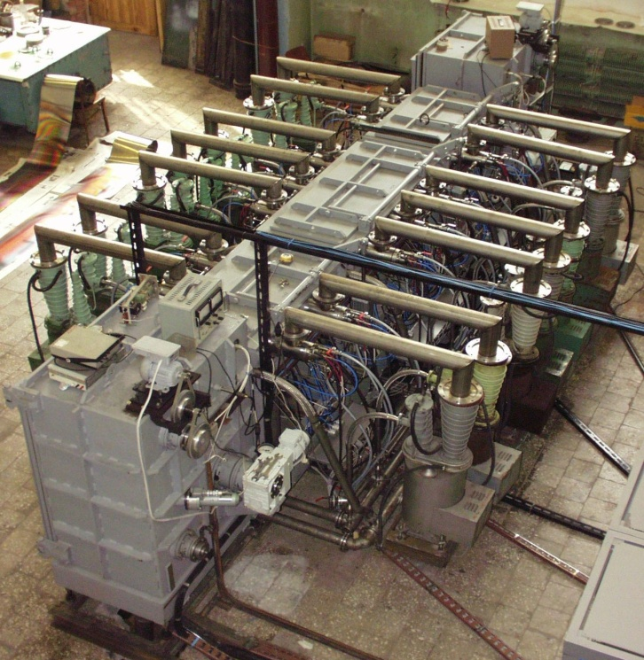
Рис. 1. Схема процесса плазмохимического осаждения слоев по R2R технологии и фото плазмохимической R2R установки, состоящей из трех реакционных камер, оснащенных четырнадцатью плазматронами.

Плазмохимическое осаждение проходит в несколько стадий: образование радикалов и ионов в газовой фазе, доставка активированных частиц к поверхности осаждения, адсорбция частиц на поверхности и их перегруппировка. При использовании комбинации электронного пучка и сверхзвуковой струи газа [1] на каждом этапе создается ряд конкурентных преимуществ в сравнении с традиционным способом проведения плазмохимических реакций с использованием газового разряда (RF PECVD). На стадии образования радикалов и ионов в газовой фазе электронный пучок имеет более высокую удельную концентрацию электронов с энергией необходимой для активации частиц. На стадии доставки активированных частиц к поверхности сверхзвуковая струя обеспечивает их сверхбыстрый перенос без дополнительных нежелательных взаимодействий в газовой фазе. Также очень высокая скорость доставки активированных частиц к поверхности обеспечивает отличную адгезию за счет дополнительной кинетической энергии этих частиц. При перегруппировке частиц по поверхности используется энергия бомбардировки быстродвижущимися ионами, которые также образуются в газовой фазе. На рис.3 представлена схема газоструйного плазмохимического метода и фотография активированной электронным пучком струи газа (смесь Ar и SiH₄) при осаждении пленки кремния на две поверхности.
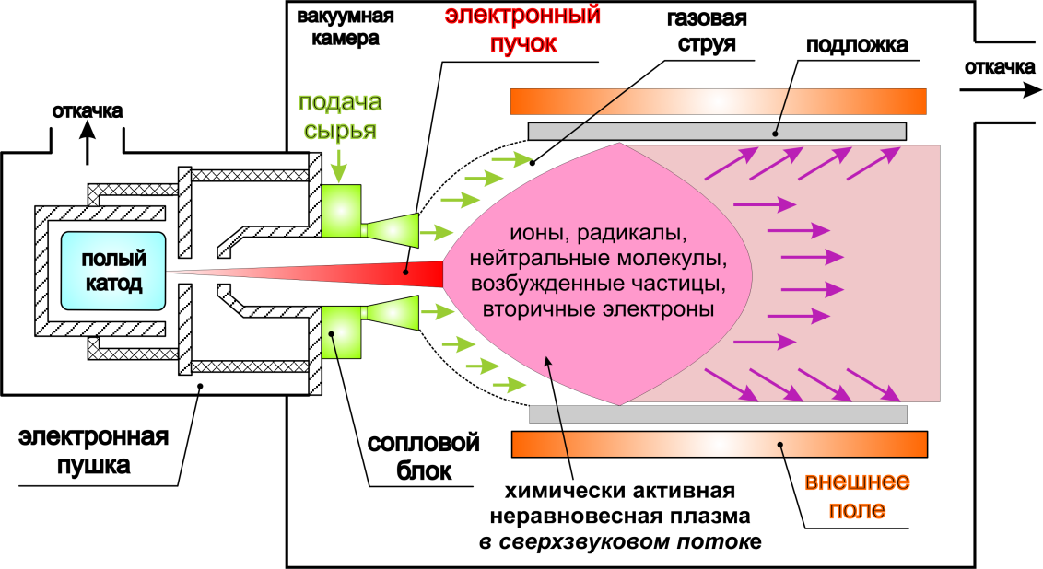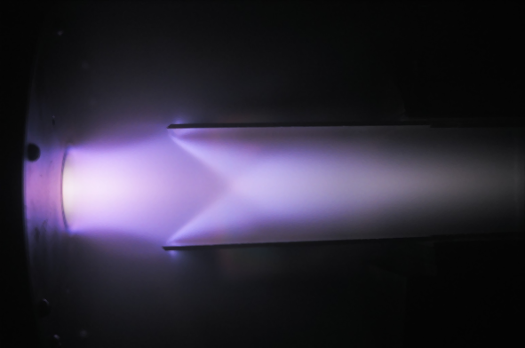
Рис. 2. Схема и фото процесса плазмохимического осаждения слоев на поверхности.

В таблице 1 представлены параметры прикладной технологической платформы «Плазмохимическое осаждение слоев в условиях пониженного давления».
Таблица 1. Параметры прикладной технологической платформы.

Параметр процесса | Значение
Сырье | кремнийсодержащие газы, углеродсодержащие газы, кислород, азот, металлические мишени.
Расход сырья | 0 –100 н.л./мин
Технологические газы | Не, Ar , H₂
Мощность от плазмотрона | от 50 Вт = 500 В х 100 мА  до 10 кВт = 10 кВ х 1 А
Мощность от внешнего поля | 0 - 1 кВт
Тип реакций | реакции в газовой фазе, гетерофазные реакции на поверхности
Сбор продукта | осаждение на дискретную подложку, осаждение на непрерывную движущуюся подложку (R2R технология)
Давление в реакторе | 10⁻² - 1 торр
Материал подложки | стекло, пластик, металлическая фольга
Коэффициент использования сырья | 5 - 50 %
Производительность (скорость осаждения слоев) | 10 - 200 А/сек
В таблице 2 представлены экспериментальные результаты и технологические особенности прикладнй технологической платформы полученные для различных практических задач.
Таблица 2. Практическое применение прикладной технологической платформы «Плазмохимическое нанесение слоев в условиях пониженного давления».

Задача | Экспериментальный результат | Технологическая особенность
Осаждение слоёв кремния для тонкоплёночных солнечных элементов | Достигнуты высокие скорости осаждения слоев собственного полупроводника на уровне 5 нм/сек, получены слои кремния с различной кристаллической структурой от аморфной до микрокристаллической. | Высокая скорость нанесения слоев. Возможность получать материал с различной кристаллической структурой. Возможность нанесения слоев на пластиковые подложки.
Осаждение слоёв кремния для литий-ионных аккумуляторов | Достигнута удельная разрядная емкость на первом цикле 3200 мАч/г при теоретической емкости 4200 мАч/г. | Универсальность технологии для различных применений. Хорошая адгезия кремния к подложке.
Осаждение прозрачного проводящего покрытия ZnO:Al | Получены проводящие пленки с удельным сопротивлением 5×10⁻³ Ом×см и с коэффициентом пропускания видимого света на уровне 80%. | Возможность модификации процесса для испарения металлов. Плазменное окисление.
Осаждение слоёв углерода для ионисторов и литий-ионных аккумуляторов | Получены слои разупорядоченного графита с проводимостью на уровне 100 S/cm. | Универсальность процесса по используемому сырью. Равномерность нанесения.
Осаждение эпитаксиального кремния | Достигнуты скорости осаждения на уровне 15 нм/сек. | Высочайшая скорость нанесения слоев. Чистота процесса.
Получение поликристаллического кремния солнечного качества | Получен кремний солнечного качества с энергозатратами на уровне 50 кВт×ч/кг из моносилана, с коэффициентом переработки свыше 50%. | Низкие удельные энергозатраты. Высокий коэффициент использования сырья. Большие площади нанесения.

ЛИТЕРАТУРА

1. Sharafutdinov R.G., Khmel S.Ya., Shchukin V.G., et al. Solar Energy Materials and Solar Cells, 89 (2005) 99.

